Промежуточный аттестационный контрольный тест по физической культуре 2 класс

1. Осанка — это ...

а) обычное положение тела б) положение тела при ходьбе в) необычное положение тела г) упражнения для спины

2. Разминку проводят …

а) в начале урока б) в конце урока в) в середине урока г) в любой части урока

3. Закаливанием нужно заниматься …

а) периодически б) постоянно в) по желанию г) в зависимости от погоды

4. «Снайпер» - это …

а) подвижная игра; б) спортивная игра; в) уличная игра; г) олимпийский вид спорта.

5. Какое основное физическое качество нужно для бега на длинные дистанции?

а) быстрота б) гибкость в) сила г) выносливость

6. Виды построений на уроке физической культуры …

а) колонна, шеренга, круг б) линейка в) трапеция г) полукруг

7. Какое основное физическое качество необходимо для выполнения сгибаний и разгибаний рук (отжиманий)?

а) быстрота б) сила в) гибкость г) выносливость.

8. Утреннюю гигиеническую гимнастику выполняют -

а) вечером б) утром в) в обед г) днём

9. Олимпийские игры бывают …

а) летние и зимние; б) осенние и весенние в) весенне-летние г) осенне-зимние

10. Лыжные гонки относят к ...

а) летнему виду спорта б) осеннему виду спорта в) весеннему виду спорта

г) зимнему виду спорта

11. В двигательный режим дня младшего школьника входят:

а) утренняя зарядка, урок физкультуры, занятия в спортивных секциях

б) спортивные занятия в) подвижные игры г) спортивные игры

12. Смысл занятий физической культурой для школьников:

а) укрепление здоровья и совершенствование физических качеств; б) в обучении двигательных действий в) времяпровождение г) улучшение настроения

13. В какой спортивной игре нет вратаря?

а) футбол б) хоккей в) баскетбол г) водное поло

14. В какой стране зародились Олимпийские игры?

а) в Древней Греции б) в Риме в) в Олимпии г) во Франции

15. На какой фотографии изображен гимнаст?

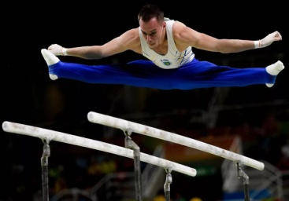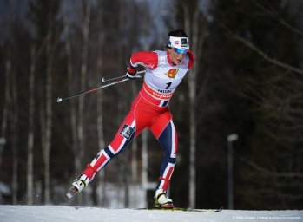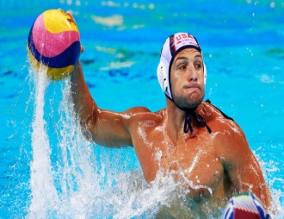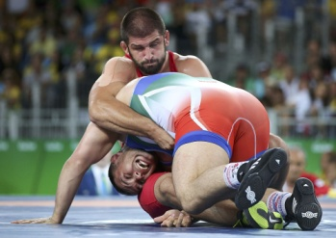а) б) Учебные нормативы по усвоению навыков, умений, развитию двигательных качеств по предмету физкультура

г)

в)

|  |  |  |  |  |  |
| --- | --- | --- | --- | --- | --- |
| № | Нормативы | Пол | Оценка | | |
| 5 | 4 | 3 |
| 1 | «Челночный бег» 4х9 м (сек) | М | 12,0 | 12,8 | 13,2 |
| Д | 12,4 | 12,8 | 13,2 |
| 2 | «Челночный бег» 3х10 м (сек) | М | 9,1 | 10,0 | 10,4 |
| Д | 9,7 | 10,7 | 11,2 |
| 3 | Бег 30 м (сек) | М | 5,4 | 7,0 | 7,1 |
| Д | 5,6 | 7,2 | 7,3 |
| 4 | Бег 1000 м (мин, сек) | М | + | + | + |
| Д | + | + | + |
| 5 | Прыжок в длину с места (см) | М | 165 | 125 | 110 |
| Д | 155 | 125 | 100 |
| 6 | Прыжок в высоту способ перешагивания (см) | М | 80 | 75 | 70 |
| Д | 70 | 65 | 60 |
| 7 | Прыжки через скакалку (кол-во раз/мин) | М | 70 | 60 | 50 |
| Д | 80 | 70 | 60 |
| 8 | Подтягивание на перекладине (раз) | М | 4 | 2 | 1 |
| 9 | Подъем туловища из положения лежа на спине (кол-во раз/мин) | М | 23 | 21 | 19 |
| Д | 28 | 26 | 24 |
| 10 | Приседания за (кол-во раз/мин) | М | 40 | 38 | 36 |
| Д | 38 | 36 | 34 |
| 11 | Многоскоки – 8 прыжков м. | М | 12 | 10 | 8 |
| Д | 12 | 10 | 8 |
| 12 | Ходьба на лыжах 1 км | М | 8,3 | 9,0 | 9,3 |
| Д | 9,0 | 9,3 | 10,0 |

**Система оценивания**

Задания 1-15 оцениваются 1 балл, всего 15 баллов.

Критерии оценки:

|  |  |  |  |
| --- | --- | --- | --- |
| высокий уровень | повышенный уровень | базовый уровень | ниже базового уровня |
| 15-12 баллов | 11-9 баллов | 8-6 баллов | 5-0 баллов |